枣庄市餐饮零售消费券操作指引

1、消费者领取消费券

用户需下载云闪付APP，完成实名注册并登录云闪付APP，用户可在本地精彩-枣庄优惠专区—餐饮零售政府消费券查看消费券类型及票券活动细则。

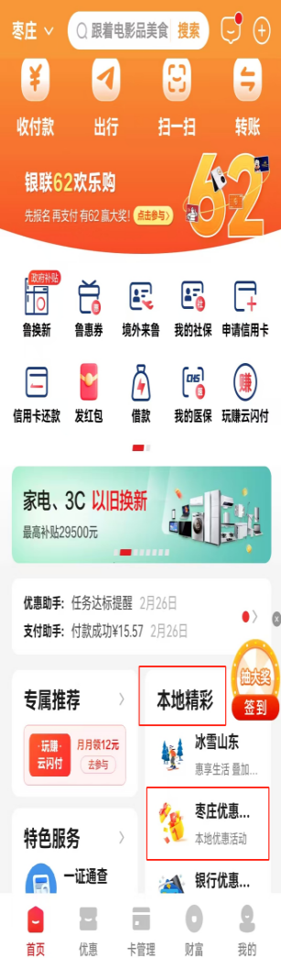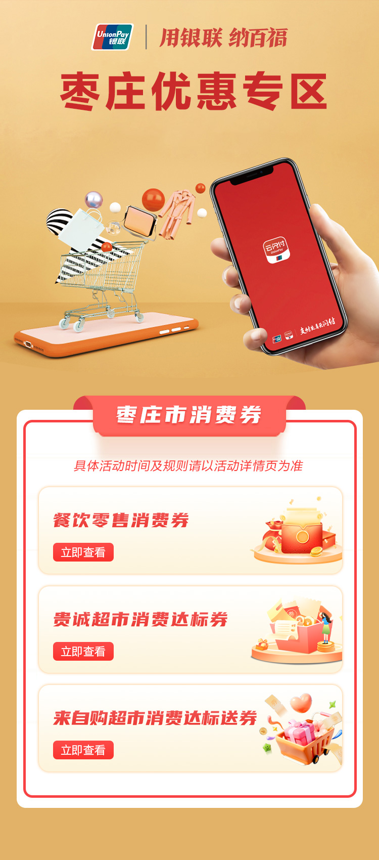

2、消费者操作流程

用户在商务局官网指定核销门店出示云闪付付款码，单笔交易满100元送20元消费券，满200元送50元消费券，满500元送100元消费券，完成交易后根据交易金额赠送票券自动到账，活动期间每阶段仅限获取使用1张消费券。用户可登录云闪付APP—我的—优惠券，查看票券信息。

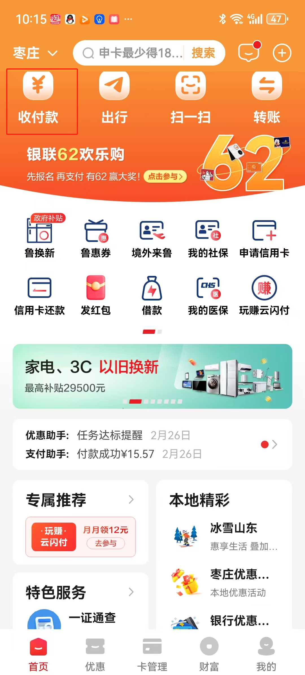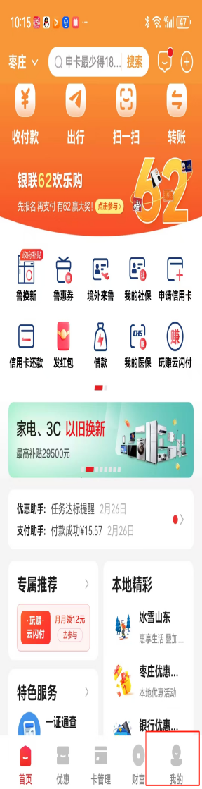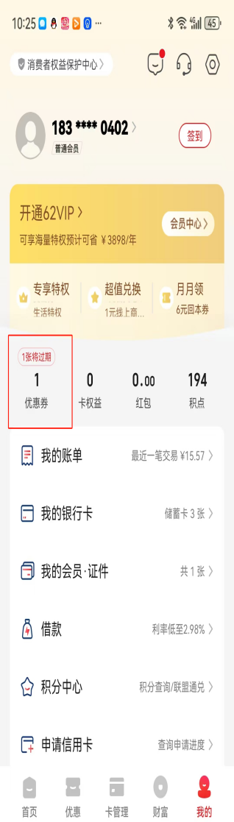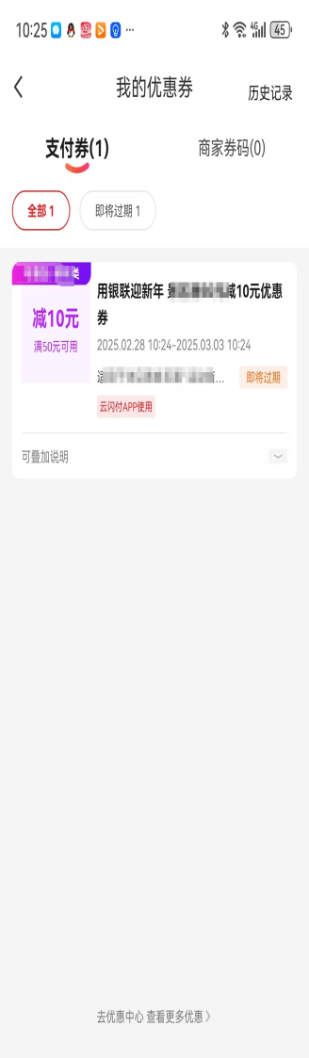

3、消费者核销流程：

票券到账后，用户在商务局官网指定商户核销消费券，满20.01元立减20元，满50.01元立减50元，满100.01元立减100元，用户直接出示云闪付付款码，可直接核销，每次交易限使用1张消费券。